COTHERM
End Of Line

Analyse Fonctionnelle Détaillée
D10 : Initialisation du carton à une étape déterminée

Version : | V1.0
Date : | 30/06/2021
Classification : | Usage Strictement Interne
Auteur(s) : | Mahdi Besbes
Destinataires : | Anouar Marai
Copies à :

Table des matières
1 Besoins Clients 4
2 Indentification des Gaps 4
2.1 Analyse détaillée Gap : D10.G01 4
2.1.1 Existant 4
2.1.2 Modifications 4
2.1.3 Règles de Gestion 5
2.1.4 Scénarii de Test 5

Tableau des Modifications

Version | Date | Modifications | Validée par
V1.0 | 06/04/2021 | Version initiale | Amani Sliman  Non validée par le client

Besoins Clients
ID | Objet | Description
D10.B01 | Initialisation carton | Assurer l’initialisation d’un carton à une étape déterminée par l’utilisateur.

Indentification des Gaps
La liste suivante définit les écarts/adaptations/suppression par rapport aux fonctionnalités existantes.
ID | Type | Description
D10.G01 | Ajout | Ajouter un modal « Initialisation ».

Analyse détaillée Gap : D10.G01

Existant
L’utilisateur peut initialiser le carton à zéro ; il peut retourner à la première instruction « Déposer carton » avec zéro pièce dans le carton. Cette fonctionnalité est disponible à partir du modal « Intervention superviseur ».

Modifications
Ajouter un modal Initialisation qui s’affiche en appuyant sur le bouton Initialiser Carton du modal Intervention Superviseur.
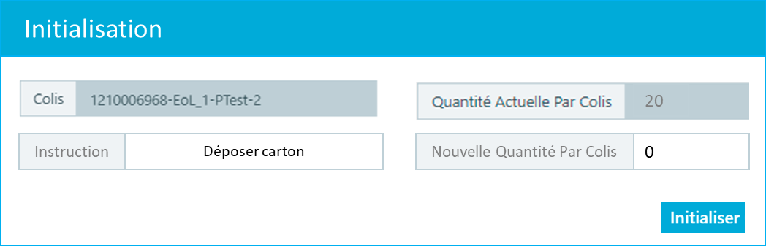.
Le champ Instruction est une liste déroulante des instructions :
- Déposer carton
- Déposer Intercalaire {Code Intercalaire type A}
- Déposer Intercalaire {Code Intercalaire type B/C}
- Déposer Pièces
À l’appui du bouton Initialiser Smart Factory prend le dernier poids envoyé par la balance et l’enregistre comme LostTotalWeight.

Règles de Gestion
ID | Description
D10.G01.R01 | Le champ Instruction est initialisé à la valeur Déposer Carton.
D10.G01.R02 | Le champ Nouvelle Quantité Par Colis est initialisé à zéro.
D10.G01.R03 | Le champ Nouvelle Quantité Par Colis prend un entier inférieur à la valeur Quantité Actuelle Par Colis.
D10.G01.R04 | Si l’instruction choisie est Déposer Carton, la valeur de Nouvelle Quantité Par Colis prend 0.
D10.G01.R05 | Si l’instruction choisie est Déposer un Intercalaire le champ Nouvelle Quantité Par Colis doit être égal à n x X avec n = 0,1,2... et X= Nombre de pièces par rangée paramétré.
D10.G01.R06 | Le numéro de la rangée est déterminé à partir de la valeur Nouvelle Quantité par Colis. R = E(Nouvelle Quantité par Colis /Nombre de pièces par rangée)+1
D10.G01.R07 | Si l’instruction choisie est Déposer Pièces le numéro :  - Le compteur affiche : C = X – (Nouvelle Quantité par Colis mod X)
D10.G01.R08 | Si l’instruction choisie est Déposer Carton, le poids LastTotalWeight est initialisé à zéro.
D10.G01.R09 | Si l’une des règles de gestion citées ci-dessus n’est pas respectée, le message « Vérifier l’Instruction et la Nouvelle Quantité Par Colis » s’affiche.

Scénarii de Test
ID | Test | Description
D10.G01.T01 | Initialisation | Vérifier l’initialisation aux différentes instructions disponibles et les règles de gestion qui leur sont liées

